本网-综合资讯

苍山间文化寻访 溪水畔共悟发展

——广元中青班赴苍溪开展现场教学走笔

为传承红军革命精神、考察特色优势产业发展、弘扬优秀传统文化，11月16日，广元市中青班54名学员赴苍溪县开展了“苍山间文化寻访 溪水畔共悟发展”体验式教学活动。
红色寻访，传承红军革命精神
苍溪作为川陕革命老区重要组成部分、红四方面军长征出发地，红色基因已经深深融入这座城市的血脉。市中青班学员把走近红军渡作为走进苍溪的“第一站”。红军渡是强渡嘉陵江战役纪念地和红四方面军长征出发地，学员们在嘉陵江战役纪念碑前缅怀先烈、敬献花篮，并瞻仰功勋馆，跟随红军渡讲解员追忆吴忠将军等生平事迹，在纪念馆中聆听光辉战斗事迹，接受革命精神洗礼。
在渡江雕塑前，全体党员庄严地举起右拳，重温入党誓词。参观结束后，在红军渡将帅广场，苍溪县委党校副校长周彦灵为大家讲授了一堂主题为《打过嘉陵江迎接党中央—红四方面军长征出发第一仗》的党课，生动讲述了强渡嘉陵江战役的历史背景和战斗过程，回顾了红四方面军粉碎敌人围剿、渡江西进、北上抗日的这段伟大斗争历史。
一件件历史文物、一个个红色地标，它们静静地伫立在那里，无声胜有声，带领学员们走进那一段峥嵘岁月，感悟着老一辈革命家“清澈的爱 只为中国”那颗颗赤子之心，激发学员们不忘初心、牢记使命，与党同心、跟党奋斗的决心和斗志，大家纷纷表示，将立足各自岗位，持续提升为民服务能力效度，为广元贡献青春智慧和力量。
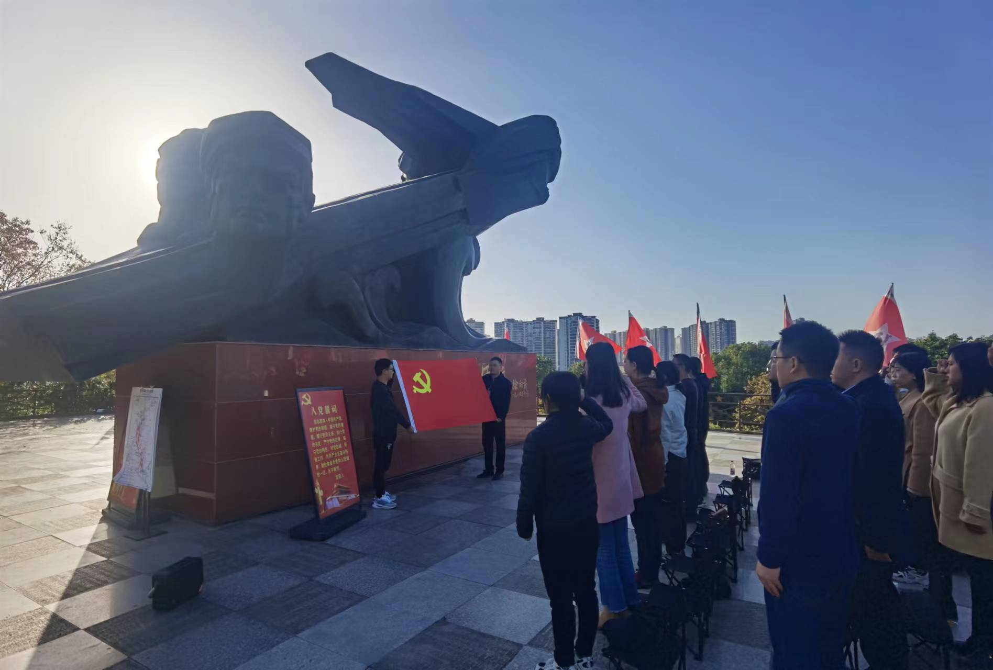

园区寻访，学习特色优势产业发展经验

在苍溪县亭子镇猕猴桃产业基地，亭子镇党委副书记、镇长纪晓燕向学员们介绍猕猴桃产业发展的有效做法，“通过数字化管理、标准化建园等措施，依托东西部协作、国际农发基金、移民后扶等项目，建成亭子湖现代农业园区，园区内发展红心猕猴桃3600余亩，今年猕猴桃鲜果产量可达3000吨，产值超6000万元，带动全镇1000余户近3000人从事猕猴桃产业发展，户均增收近2万元”。
在进一步探讨和沿线参观后，同学们了解了苍溪县亭子镇猕猴桃产业基地特色建设模式、集体经济运营模式和成本收益情况，深深感悟到红心猕猴桃作为苍溪县的支柱产业，通过抓实现代农业产业园建设，提高管理水平，推动苍溪红心猕猴桃产业高质量发展，深刻认识到因地制宜、延链补链发展特色产业对于推进乡村振兴具有重要意义。
非遗寻访，弘扬优秀传统文化
在四川省文化和旅游厅命名的第三批“天府旅游名牌”，广元苍溪县歧坪镇出产的手工真丝毯名列其中。
学员一行来到了御楼兰毯坊，实地感悟“挂在墙上的软黄金”的非遗魅力。省级非遗歧坪真丝手工地挂毯织造技艺传承人刘华带领学员们参观了生产工坊，介绍了每个作品的历史渊源与背后故事，“手工真丝地挂毯均为纯手工完成，从画稿到成品需经历100多道工序，由于其技艺独特且不可复制，具有较高的实用性和珍藏价值”。得益于非遗传承人的勤劳智慧和苍溪县委县政府的保护利用，歧坪真丝地挂毯这一濒临灭绝的传统技艺得以不断传承发展、推陈出新，在苍溪，还有唤马剪纸、苍溪根雕等非遗项目在新时代焕发新光彩。
参观结束后，学员们还亲身体验了扎染手巾的创作。在学习体验后，学员们深刻认识到非遗文化作为中华民族传统文化的重要组成部分，发挥好非物质文化遗产传承人作用对于文化传承具有重要意义。（周萌）

